## **Configuração da IDE do Arduino para o NodeMCU**

Entre na IDE do Arduino e clicar em **Arquivo -> Preferências**:

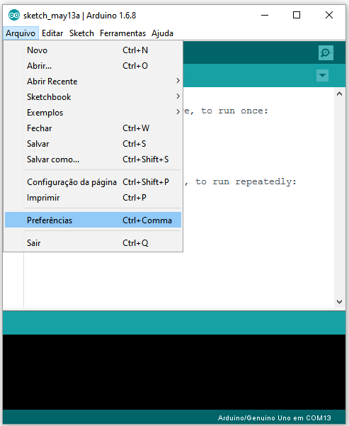

Na tela seguinte, digite o link abaixo no campo **URLs adicionais de Gerenciadores de Placas:**

http://arduino.esp8266.com/stable/package_esp8266com_index.json

A sua tela ficará assim:

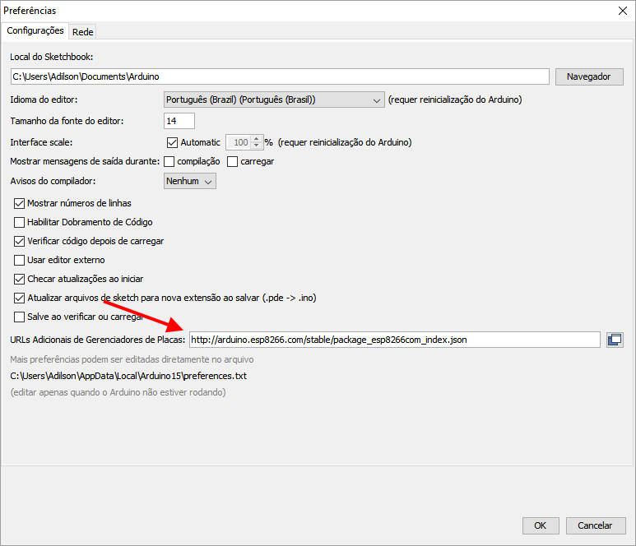

Clique em OK para retornar à tela principal da IDE

Agora clique em **Ferramentas -> Placa -> Gerenciador de Placas:**

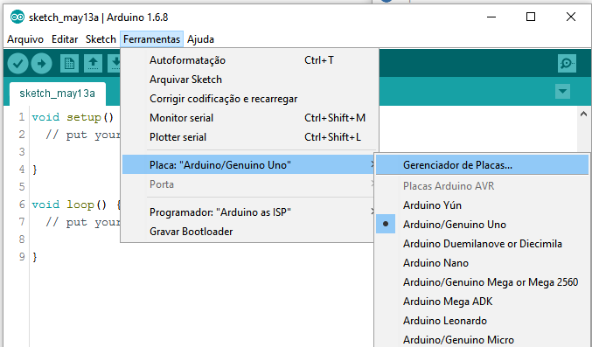

Utilize a barra de rolagem para encontrar o **esp8266 by ESP8266 Community** e clique em **INSTALAR**

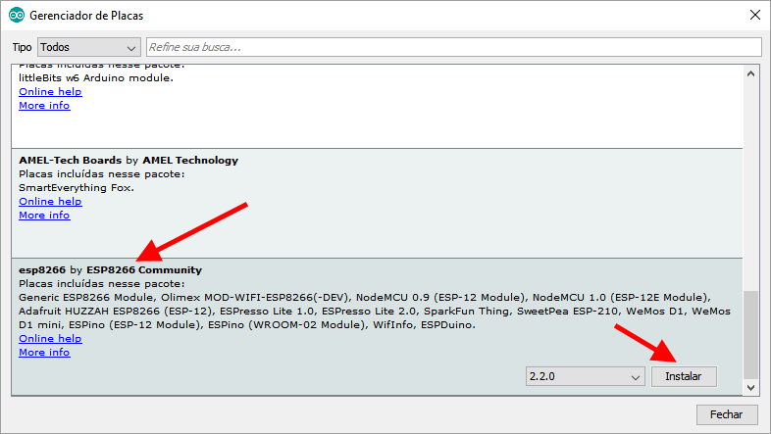

Após alguns minutos as placas da linha ESP8266 já estarão disponíveis na lista de placas da IDE do Arduino

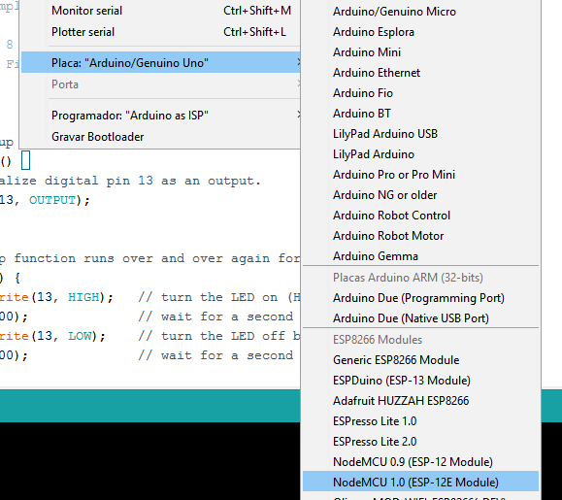

Referência: <https://www.filipeflop.com/blog/programar-nodemcu-com-ide-arduino/>